**MONITORIA DA DISCIPLINA DE DEFESA SANITÁRIA VEGETAL**

*Djenifer Eich Ponciano[1]; Wilson José Morandi Filho[2]*

**RESUMO**

O projeto de monitoria na disciplina de Defesa Sanitária Vegetal tem como principal objetivo contribuir para aprimoramento do aprendizado dos alunos, facilitando o entendimento principalmente nas atividades práticas propostas pelo professor da disciplina. A monitoria ainda permite que o aluno crie uma correlação entre a teoria e a prática. O atendimento é realizado no Museu Entomológico do IFC-Camboriú, localizado no “Bloco B”, seguindo um cronograma preestabelecido entre professor e aluna monitora totalizando dez horas semanais. Além dos atendimentos aos alunos a monitoria auxilia na organização e administração do museu entomológico. No primeiro semestre letivo ocorreram 136 atendimentos em virtude da atividade de confecção da caixa Entomológica. Para o segundo semestre a monitoria auxiliará na confecção do Herbário de Plantas Daninhas. Observou-se que os alunos se mostraram interessados em receber auxílio, isso nos animou a expor os melhores trabalhos em eventos institucionais e regionais.

**Palavras-chave**: Monitoria. Museu. Entomológico. Insetos.

**INTRODUÇÃO**

A disciplina de Defesa Sanitária Vegetal (DSV) é ministrada no segundo ano do curso Técnico em Agropecuária do Instituto Federal Catarinense *Campus* Camboriú. A disciplina requer trabalhos mais aprofundados para fixação de conteúdo, como a montagem de uma coleção entomológica e a elaboração de um Herbário de Plantas Daninhas. Os trabalhos acadêmicos são exigidos com a intenção dos futuros Técnicos em Agropecuária consigam identificar a campo os principais grupos de insetos-pragas, como também, as plantas daninhas, facilitando a escolha do melhor método de controle e visando práticas ecologicamente corretas.

Para se tornar um aluno monitor, o candidato deve passar por um processo seletivo que avalia o histórico escolar e o desempenho na disciplina proposta e em vista disso, ocorre uma entrevista onde são discutidas as expectativas do futuro cargo. O estudante monitor adquire contato com a rotina do docente orientador, o qual se dá pela preparação do material didático para apresentar em sala de aula. De acordo com Nunes (2007), a monitoria acadêmica apresenta uma formação para o monitor e para o próprio orientador, pelas ações que pretendem contribuir com a melhoria na qualidade da educação.

Esse cargo requer constante aprimoramento de conteúdo, revisão, pesquisas em livros ou internet, que se fazem necessárias, para atender os estudantes e o público visitante do museu que possuem dúvidas.

**PROCEDIMENTOS METODOLÓGICOS**

As atividades da monitoria ocorrem no Museu Entomológico do IFC-Camboriú, localizada no Bloco B. Elaborou-se e distribuiu-se um cronograma de atendimento nas salas de aula e nos blocos do *Campus.* O atendimento ocorreu baseado nos horários disponíveis da monitora, normalmente realizado ao meio dia de segunda a sexta às 13h, sendo prolongado o atendimento até as 17h45 na quinta-feira, totalizando 10 horas semanais. Para melhor organização dos atendimentos foi realizado uma ficha de controle da frequência semanal. Aos discentes da disciplina foi proposto a confecção de uma Coleção Entomológica com os principais insetos-pragas de interesse agrícola e um herbário contendo plantas daninhas.

Os alunos que procuraram o atendimento foram auxiliados em diferentes etapas da elaboração da caixa Entomológica, entre elas:

1. Montagem e alfinetagem dos insetos: Processo o qual se utiliza de “alfinetes entomológicos”. Sendo este transfixado no inseto onde cada grupo apresenta uma região específica para posicioná-lo no isopor e montá-lo para realizar a secagem, podendo assim situar o inseto na caixa de forma organizada.

2. Secagem dos insetos: Após o processo de alfinetagem é recomendado realizar a secagem dos insetos a 30 graus centígrados com o auxílio de uma estufa laboratorial. Utilizou-se a estufa localizada no Laboratório de Análises Químicas do Instituto Federal Catarinense - *Campus* Camboriú, o tempo de secagem é variável, ficando aproximadamente em torno de uma semana.

3. Etiquetagem e Identificação dos insetos: Todos os insetos que são colocados na caixa entomológica possuem duas etiquetas, uma de procedência, como demonstrado na figura 1 (A), contendo as informações de local, data e nome do coletor (2,0 x 1,0 cm) e outra com dados de identificação (4,0 x 2,0 cm), conforme demonstrado na figura 1 (B), contendo nome da ordem, família, gênero e espécie. Sendo assim, durante as atividades de monitoria auxiliei os alunos a realizarem essa etapa ajudando-os a identificar os insetos, sua ordem e família. Quando se desconhece a classificação taxonômica do inseto, pesquisas são realizadas em livros ou sites especializados para a confecção da etiqueta.

A) Caixa de Texto B) 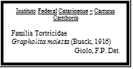

Figura 1: Exemplos de etiquetas de procedência (A) e identificação (B).

**RESULTADOS E DISCUSSÃO**

Durante o primeiro semestre de 2019 foram realizados 136 atendimentos, conforme demonstrado na Tabela 1. Pude constatar que durante os atendimentos de monitoria alguns alunos se mostraram contentes e interessados em receber auxílio, houve um empenho significativo por parte dos alunos do Curso Técnico em Agropecuária. Pude ainda, observar que para aqueles alunos interessados em receber auxílio, as coleções produzidas tiveram maior desempenho. Através deste trabalho prático de sala-de-aula, despertou o interesse pela elaboração de um Projeto de Ensino contendo os melhores grupos da atividade que será apresentado na X FICE. Ainda, tem-se a possibilidade de apresentação de trabalhos em eventos e feiras regionais.

Tabela 1: Atendimentos realizados no primeiro semestre de 2019 no Museu Entomológico.

|  |  |
| --- | --- |
| **Semana** | **Quantidade de alunos** |
| 25/03/2019 a 28/03/2019 | 18 |
| 01/04/2019 a 04/04/2019 | 15 |
| 09/04/2019 a 12/04/2019 | 18 |
| 16/04/2019 a 17/04/2019 | 11 |
| 22/04/2019 a 25/04/2019 | 23 |
| 29/04/2019 a 03/05/2019 | 26 |
| 06/05/2019 a 08/05/2019 | 25 |
| **TOTAL: 7 semanas** | **136 alunos** |

Fonte: Arquivo pessoal, 2019.

As atividades desenvolvidas por mim no Museu Entomológico foi o atendimento dos discentes, como demonstra a figura 2, e docentes do *Campus,* o qual tiveram a curiosidade de entender o funcionamento deste espaço e como as atividades são realizadas até chegar no acondicionamento do inseto. Ainda como aluna monitora, mostrei as coleções Entomológicas sanando algumas dúvidas existentes dos interessados. Também preparei todos os materiais que são utilizados em aulas práticas da disciplina, como placas contendo insetos alfinetados, embalagens de produtos fitossanitários vazias e nunca utilizadas, armadilhas de captura de insetos, e os frascos vazios para acondicionamento de formas jovens. No segundo trimestre estarei envolvida em outra importante atividade, o qual os alunos confeccionarão um Herbário de Plantas Daninhas. A atividade já foi encaminhada pelo Professor Wilson, no início do mês de julho, com entrega prevista para agosto de 2019.

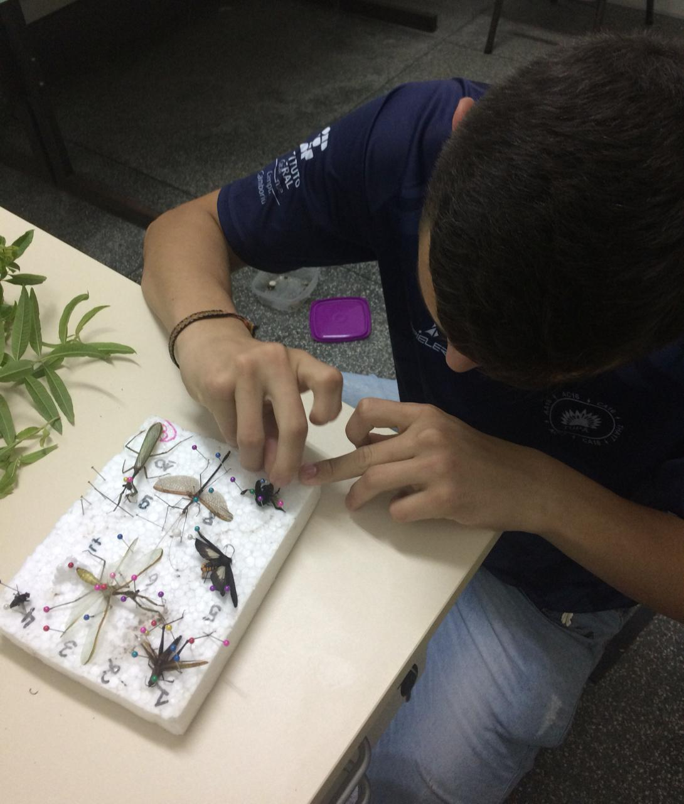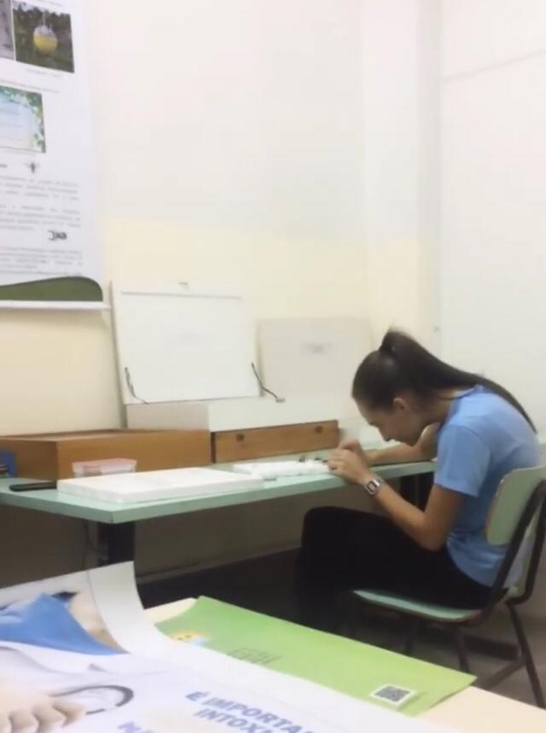

Figura 2: Alunos realizando a montagem dos insetos.

Fonte: Arquivo pessoal, 2019.

**CONCLUSÕES**

A monitoria é de grande importância para minha formação como futura Técnica em Agropecuária, pois procuro transferir meus conhecimentos obtido na disciplina Defesa Sanitária Vegetal aos estudantes, proporcionando assim melhor rendimento escolar na área agrícola através da facilidade de compreensão passada de aluna monitora para aluno estudante e a relação interpessoal com os alunos, assim estabelecendo uma troca de experiência. O cargo de aluno monitor é um trabalho que requer responsabilidade, pontualidade, disposição para a solucionar dúvidas, cumprir tarefas e possuir organização. Contudo, a monitoria não foi realizada somente para que o monitor transmita seu conhecimento, mas para que ele também aprenda com os alunos(as) e visitantes do museu entomológico. Agradeço pela oportunidade ao IFC-*Campus* Camboriú pela concessão desta modalidade de bolsa e ao Professor Wilson, pela orientação e disposição.

**REFERÊNCIAS**

NUNES, J. B. C. Monitoria acadêmica: espaço de formação. In: SANTOS, M. M. dos; LINS, (Org.). *A monitoria como espaço de iniciação à docência:* possibilidades e trajetórias. Natal: EDUFRN, 2007. p. 45-58.

1. Discente do curso Técnico em Agropecuária do Instituto Federal Catarinense *Campus* Camboriú. E-mail: [poncianodjenifer@gmail.com](mailto:poncianodjenifer@gmail.com)
2. Professor EBTT, Engenheiro Agrônomo, Doutor, Instituto Federal Catarinense *Campus* Camboriú Email: [wilson.morandi.ifc.edu.br](http://wilson.morandi.ifc.edu.br/)